 |  | Hengyi Industries Sdn Bhd 恒逸实业（文莱）有限公司
 |  | 公用工程部周（月）检和诊断记录
 |  | 记录编号 | HYBN-T6-16-0013-2024-1 |  |  | 使用单位 | 公用工程部
检查区域 |  | 生产装置 | 检查时间 |  |  | 10月8日 | 周检■ 月检□ 其它□
序号 | 存在问题 |  |  | 检查时间 | 对策措施及  整改要求 | 要求整改时间  /整改人 | 整改情况 | 整改人/时间 | 验证人/时间
 | 二循循环水泵基础垃圾、青苔清理 |  |  | 10.8 | 清理干净 | 四班/10.12 | 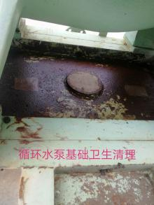 | 张飞鹏  10.14 | 张云波  10.15
 | F001A下方过道钢管清理 |  |  | 10.8 | 清理干净 | 一班/10.12 | 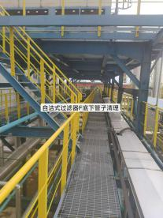 | 孟新  10.9 | 张云波  10.15
 | 二循循环水加药泵组下方水槽较脏 |  |  | 10.8 | 督促栗田清理干净 | 四班/10.12 | 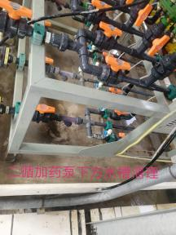 | 张飞鹏  10.14 | 张云波  10.15
 | 制冷站厂房西侧地面青苔清理 |  |  | 10.8 | 清理干净 | 三班/10.12 | 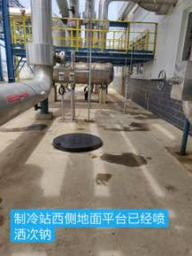 | 于亚鹏  10.12 | 张云波  10.15
 | 管廊界区各阀门法兰螺栓锈蚀 |  |  | 10.8 | 涂油防腐 | 二班/10.12 | 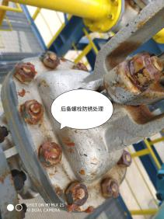 | 闫路军  10.12 | 张云波  10.15
 | 界区管廊平台垃圾清理 |  |  | 10.8 | 清理干净 | 二班/10.12 | 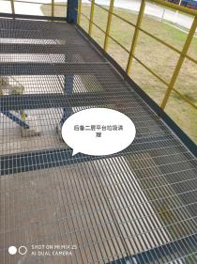 | 闫路军  10.12 | 张云波  10.15
参检人员： 梁金豹 张云波 主管领导审核（签名）： 温建成

